Prénom : ………………………………… Date : ……………….

LES FRACTIONS 3

Exercice 1 :
Avec la bande unité, j’ai mesuré 6 segments. Voici ce que j’ai trouvé :

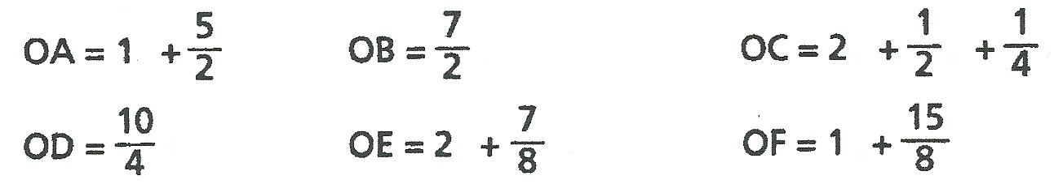
Vous devez chercher le segment le plus court, le segment le plus long et dire s’il y a des segments de même longueur.

Exercice 2 :
Voici des mesures :

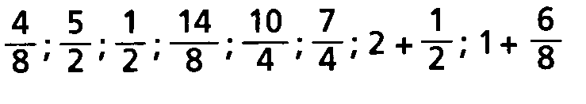

Lesquelles désignent la même longueur ?

Exercice 3 :
Pour chacune des mesures données, trouvez d’autres écritures et justifiez les égalités trouvées.

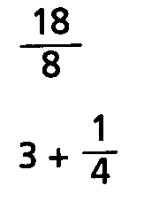

Exercice 4 :
Pour chacune des mesures données, trouvez au moins deux autres écritures et justifiez les égalités trouvées.

